Analisis Penurunan Muka Tanah (Subsidens) Menggunakan Metode Empirik Di Terowongan Penstock Sta 10+150 PLTA Kerinci Merangin, Kabupaten Kerinci, Provinsi Jambi.
(Analysis of Land Subsidence (Subsidens) Using Empirical Methods In The Penstock Tunnel Sta 10+150 Kerinci Merangin Hepp, Kerinci District, Jambi Province)
Anshar Abdullah Jawil, S.T., M.T. 1, Albertus Juvensius Pontus, S.T., M.T. ²
Fakultas Teknik Jurusan Teknik Pertambangan Universitas Andi Djemma Palopo ¹
email: ansharabdullah92@gmail.com¹
Fakultas Teknik Jurusan Teknik Pertambangan Universitas Mulawarman Samarinda ²
Abstrak
Analisis subsidens pada penelitian ini dilakukan di pembangunan terowongan pentstock PLTA Kerinci Merangin sta 10+150. Kedalaman terowongan di lokasi penelitian berkisar ± 35 m sehingga termasuk kategori terowongan dangkal dengan batuan penyusun terowongan yaitu batu sabak (foliated metamorphic rock) dengan kondisi massa batuan tergolong batuan terkekarkan dengan nilai RMR berkisar 23. Memprediksi adanya subsidens pada penelitian ini dilakukan untuk menilai dan mengetahui rekomendasi akibat resiko penurunan muka tanah berdasarkan SNI 8460:2017. Perhitungan nilai subsidens menggunakan metode empirik Peck (Peck, 1969) dengan menggunakan data primer berupa koordinat berdasarkan lokasi sta, identifikasi massa batuan dan geometri terowongan sedangkan data sekunder berupa peta kontur dimaksudkan untuk mengetahui jarak kedalaman terowongan. Perhitungan subsidens menggunakan metode peck memerlukan titik inclination (i) berdasarkan rekomendasi Mair (1993), dan rasio penurunan muka tanah V_{L} didapatkan dari table hasil penelitian Goldsapand (1993). Berdasarkan hasil penelitian diketahui besaran nilai subsidens maksimum adalah 0,97 mm dan tepat berada pada titik pusat terowongan. Selanjutnya nilai i atau titik inflection 17,5 m dari sumbu terowongan dengan nilai subsidens 0,11 mm dan daerah pengaruh maksimum pada jarak 20,6 m dari sumbu terowongan. Berdasarkan table SNI 8460:2017 subsidens di daerah penelitian masuk dalam kategori 1 dengan rekomendasi berdasarkan deskripsi resiko yaitu kerusakan diabaikan karena kerusakan dangkal tidak mungkin terjadi.
Kata Kunci: Analisis, Dangkal, Empirik, Resiko, Subsidens, Terowongan.
Abstract
Subsidence analysis in this study was carried out in the Kerinci Merangin hydropower pentstock tunnel construction sta 10+150. The depth of the tunnel at the study site ranges from ± 35 m so that it is included in the shallow tunnel category with the rock at the face of tunnel, namely slate (foliated metamorphic rock) with rock mass conditions is jointed rock with an RMR value of around 23. Predicting subsidence in this study was conducted to assess and determine recommendation due to land subsidence risk based on SNI 8460:2017. Calculation of subsidence values uses the empirical Peck method (Peck, 1969) using primary data in the form of coordinates based on sta location, identification of rock masses and tunnel geometry while secondary data in the form of contour maps is intended to determine the depth of the tunnel. Calculation of subsidence using the peck method requires an inclination point (i) based on the recommendation of Mair (1993), and the land subsidence ratio VL is obtained from the table of the results of Goldsapand's research (1993). Based on the research results, it is known that the maximum subsidence value is 0.97 mm and is right at the center of the tunnel. Furthermore, the value of i or the inflection point is 17.5 m from the tunnel axis with a subsidence value of 0.11 mm and the maximum influence area is at a distance of 20.6 m from the tunnel axis. Based on the SNI 8460: 2017 table, the subsidence in the study area is included in category 1 with recommendations based on the risk description, namely that damage is ignored because shallow damage is unlikely to occur.
Keywords: Analysis, Shallow, Empirical, Risk, Subsidence, Tunnel.

PENDAHULUAN
Subsiden dapat dijelaskan sebagai penurunan tanah (ground loss) yang disebabkan oleh penggalian tanah di bawah permukaan. Dalam konteks rekayasa terowongan, akibat dari penggalian memungkinkan tanah di sekitarnya menjadi bergerak untuk mengisi rongga atau bukaan bawah tanah. Pergerakan tanah atau perpindahan menuju lubang galian yang menyebabkan perubahan bentuk permukaan atas (mengalami ground volume loss) dapat disebut sebagai subsiden. Fenomena subsidens lebih umum dijumpai pada terowongan dangkal. Dimana untuk kategori terowongan dangkal dapat merujuk pada Terzaghi (1946) yang mengemukakan bahwa 10.606 m di bawah permukaan tanah adalah batasan terowongan dalam sementara Marie (1998) menyatakan bahwa batasan terowongan dalam sama dengan 600 m dan 5800 m untuk soft dan hard rock.
PLTA Kerinci Merangin berlokasi di Kabupaten Kerinci, Provinsi Jambi, merupakan proyek energi listrik di bawah naungan PT. Kerici Merangin Hidro yang merupakan anak perusahaan dari PT. BUKAKA. Pada proyek ini, Rancangan terowongan Endportal tergolong terowongan yang berkedalaman dangkal yang berfungsi sebagai jalur air yang akan diarahkan ke Turbin. Lokasi penelitian ini dapat ditempuh melalui jalur darat dengan kendaraan roda empat selama kurang lebih 10 jam dari ibu kota Jambi dengan jarak kurang lebih 348 Km.
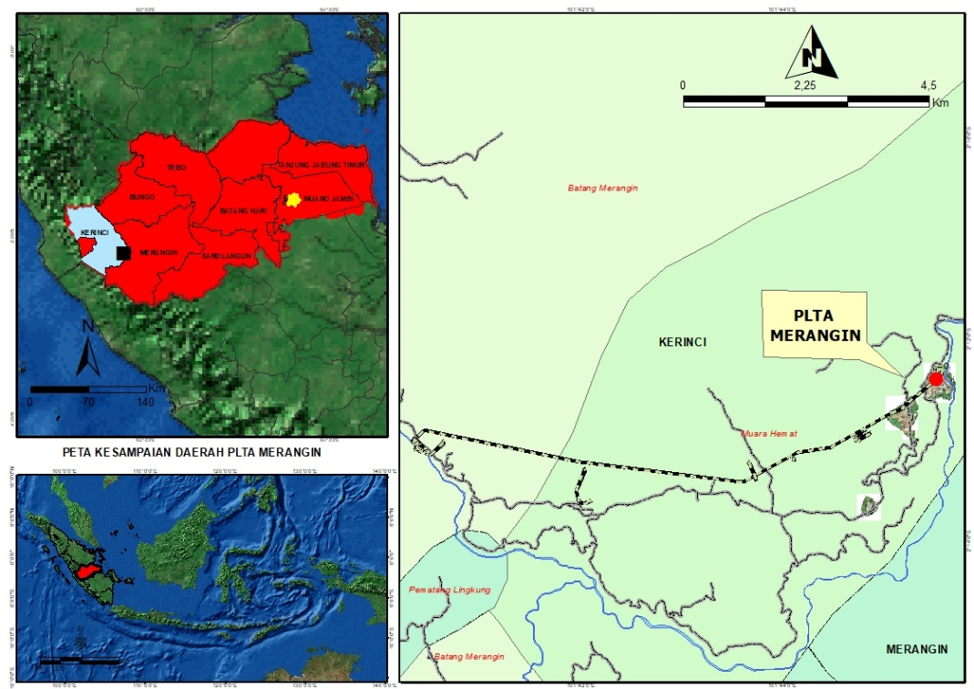
Gambar 1. Peta Kesampaian Daerah PLTA Kerinci Merangin
Wilayah proyek terletak di bukit Barisan, cordillera dari pulau Sumatra. Batuan basement dari wilayah proyek termasuk dalam Formasi Asai Yura, ditutupi oleh batuan sedimen dan vulkanik tersier – kuarter serta endapan vulkanik muda. Lokasi powerhouse, tailrace tunnel, dan tailrace outlet berada pada Formasi Asai (Ja) yang terdiri dari batu sabak yang sedikit bermetamorfosis dan batu pasir. Terowongan Endportal, PLTA Kerinci Merangin (Gambar 2.3) berbentuk U-shape terbalik dengan lebar 6 m dan tinggi kurang lebih 6,2 m. Dalam bidang konstruksi sipil ukuran terowongan ini tergolong berdimensi kecil. Metode penggalian terowongan dilakukan dengan metode conventional secara fullface menggunakan alat gali mekanik excavator breaker.Terowongan ini merupakan jalur akhir dari lintasan air dengan konstruksi terowongan yang selanjutnya akan menggunakan sistem pipa menuju rumah pembangkit (power house).
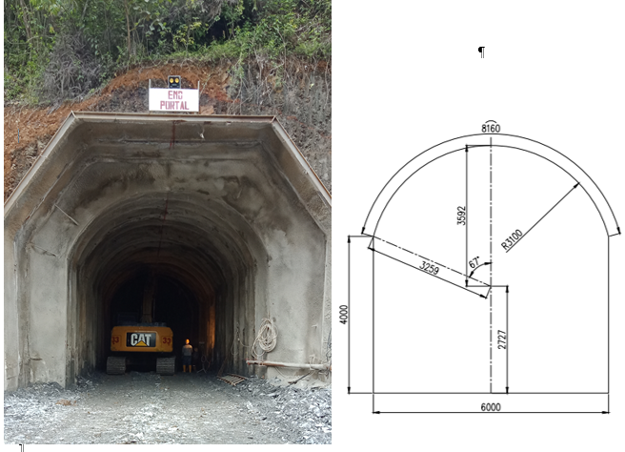
Gambar 2. Portal Outlet Terowongan Endportal
Penggambaran dari penurunan muka tanah secara sederhana telah dilakukan oleh Peck tahun 1969. Adanya penggalian terowongan, menyebabkan terjadinya penurunan di atas terowongan. Umumnya penurunan di atas terowongan berupa suatu depresi yang simetris. Pola penurunan tanah bergantung pada jenis tanah, diameter terowongan, kedalaman terowongan di bawah permukaan tanah dan cara konstruksinya. Namun, metode empirik yang diturunkan dari berbagai pengamatan lapangan tidak memiliki latar belakang teori hanya mengasumsikan penurunan permukaan di lapangan sama dengan distribusi Gaussian atau distribusi normal. Beberapa penulis (Chi et al., 2001, González dan Sagaseta, 2001) menunjukkan beberapa batasan penting dari metode ini seperti tidak dapat diterapkan pada berbagai kondisi material, teknik konstruksi, gerakan horizontal, dan subsurface subsidens. Selain itu metode empirik tidak dapat memberikan solusi terowongan konstruksi penyangga
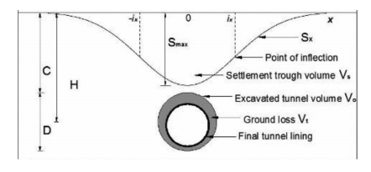
Gambar 3. Ilustrasi Subsiden (Peck 1969)
Pada penelitian ini diharapkan dapat diketahui nilai penurunan muka tanah maksimum dan kurva yang dibentuk hingga daerah pengaruh maksimum Sx_{max.} Selanjutnya akan ditentukan rekomendasi resiko akibat penurunan muka tanah berdasarkan SNI 8460. Penilaian resiko sebagai upaya pencegahan terjadinya kerugian pada saat konstruksi maupun setelah konstruksi di daerah seiktar terowongan. Dari hasil penelitian dapat di pertimbangkan untuk menambahkan atau tidak metode tambahan saat konstruksi untuk mengurangi dampak yang mungkin terjadi pada bangunan sekitar.
METODOLOGI
Metode yang digunakan dalam penelitian ini yaitu pendekatan masalah yang berkaitan judul penelitian berupa pengambilan bahan, baik berupa dasar teori maupun data-data objek yang diamati secara langsung dilapangan. Studi literatur yaitu pencarian literatur-literatur yang berkaitan dengan judul penelitian guna menunjang pengetahuan selama penelitian berlangsung. Untuk tahap ini literatur-literatur yang menjadi acuan sebagai bahan penunjang penelitian seperti jurnal penelitian, skripsi dan beberapa buku terkait judul penelitian. Pengamatan lapangan yang dilakukan adalah pengamatan terhadap lokasi penelitian. Tahap ini dilakukan dengan melihat langsung kondisi lapangan guna menyesuaikan metode atau cara pengambilan data dalam proses penelitian. Penelitian dilakukan pada dua tahap yaitu tahap penelitian lapangan dan tahap perhitungan untuk mendapatkan hasil.
Metode Pengumpulan Data
Pengumpulan data dilakukan di lokasi penelitian sebagai bahan dalam perhitungan untuk mendapatkan hasil. Bererapa data didapatkan dengan metode observasi seperti data kondisi massa batuan di face terowongan dan permukaan atas yang kemudian digunakan untuk menentukan nila V_{L.} Selanjutnya data geometri teroeongan digunakan untuk menghitung nilai S_{max.} Selain itu beberapa data didapatkan melalui arsip di perusahaan berupa data kontur dari hasil drone yang kemudian digunakan untuk menentukan kedalaman terowongan.
Metode Analisis Data
Terowongan Endportal merupakan terowongan dangkal (burden ± 35 M), kondisi ini sangat memungkinkan mengakibatkan penurunan muka tanah pada daerah atas terowongan (subsidens). Sehingga perlu dilakukan analisa sebelum dilakukan penerowongan untuk memprediksi subsidens akibat konstruksi terowongan. Metode empirik merupakan perhitungan yang sederhana dan paling banyak di aplikasikan di lapangan. Metode empirik yang paling umum dan banyak digunakan untuk memprediksi subsidens yang disebabkan oleh terowongan adalah rumus Peck (Peck, 1969) dapat di lihat pada Persamaan 1. Metode empirik klasik ini berguna untuk estimasi awal dan merupakan ide awal yang menggambarkan penurunan permukaan. Rumusnya adalah sebagai berikut:
$S_{V _{(y)}}=S_{V _{max}}. e^{\frac{y^{2}}{{2i}^{2}}}$ (1)
Dimana:
$S_{V _{max}}$ adalah penurunan di atas sumbu terowongan
$y$ adalah jarak horizontal dari sumbu terowongan
$i$ jarak horizontal dari sumbu terowongan ke titik belok penurunan
Banyak penelitian telah dilakukan yang melibatkan investigasi lapangan terkait memperkirakan nilai i. Namun pada penelitian ini penentuan nilai i yang digunakan berdasarkan rekomendasi Mair (1993) karena penelitian yang dilakukan berdasarkan data lapangan di seluruh dunia . Estimasi nilai i oleh berbagai peneliti ditunjukkan pada Tabel 1.
Persamaan untuk mengetahui nilai subsiden maksimum dapat menggunakan persamaan 2 (Mair 1993). Dimana $V_{L}$adalah rasio penurunan tanah dalam satuan persen. Berdasarkan rekomendasi nilai $V_{L}$ pada Tabel 2 dapat menggunakan nilai 1,5 %.
$S_{max}=\frac{0.313 V_{L} D^{2}}{i}$ (2)
Dimana:
$V_{L}$ adalah rasio penurunan tanah dalam persen
$D$ adalah lebar terowongan
$i$ jarak horizontal dari sumbu terowongan ke titik belok penurunan
Tabel 1. Rekomendai nilai i dari berbagai peneliti (S. Yahya, 2014)
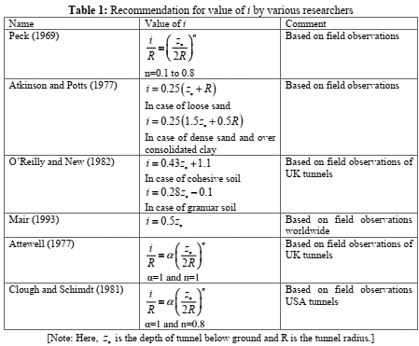
*$Z_{0}$merupakan kedalaman terowongan dan R merupakan lebar terowongan.
Berdasarkan SNI 8460:2017 mengusulkan nilai batas penurunan maksimum pengaruh sekitar daerah konstruksi. Penilaian risiko harus dilakukan pada tahap perancangan dengan persyaratan pengaruh pada bangunan sekitar yang terdiri atas kemiringan bangunan maksimum dan penurunan bangunan maksimum mengacu pada Tabel 3. Untuk kategori risiko 3 dan 4, maka perlu dilakukan metode tambahan untuk mengurangi dampak yang mungkin terjadi pada bangunan sekitar.
Tabel 2. Tabel Nilai $V_{L}$Dari Berbagai Peneliti (Goldpasand, 2014)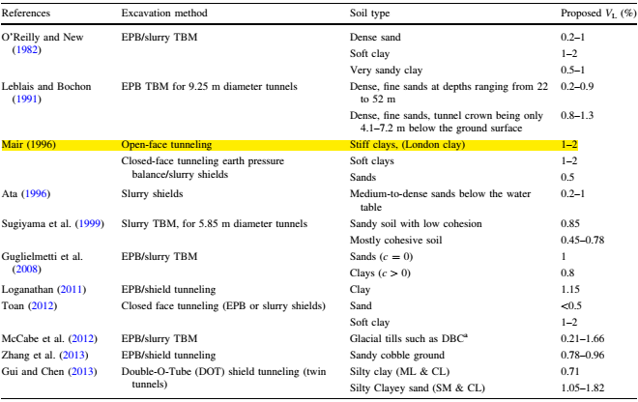

Tabel 3. Nilai Ambang Batas Subsidens (SNI 8460, 2017)
Kategori  Risiko | Kemiringan Bangunan  Maksimum | Penurunan Bangunan  Maksimum (mm) | Deskripsi Risiko
1 | < 1/500 | <10 | Diabaikan: kerusakan dangkal tidak mungkin terjadi
2 | 1/500 hingga 1/200 | 10 hingga 50 | Kecil: kerusakan dangkal dapat terjadi namun bukan kerusakan struktural yang signifikan
3 | 1/200 hingga 1/50 | 50 hingga 75 | Sedang: kerusakan dangkal dengan kerusakan struktural pada bangunan diperkirakan terjadi, kemungkinan kerusakan pipa yang relatif kaku
4 | > 1/50 | > 75 | Tinggi: kerusakan stuktural bangunan dan pipa kaku atau  pipa lainnya
HASIL DAN PEMBAHASAN
Penggunaan metode empirik dalam penelitian ini adalah untuk mengetahui nilai subsidens pada permukaan. Persamaan yang digunakan untuk mendapatkan pola subsidens pada permukaan yaitu persamaan 3.38 berdasarkan rekomendasi Peck, 1969.
$S_{V _{(y)}}=S_{V _{max}}. e^{\frac{y^{2}}{{2i}^{2}}}$
Dimana:
$S_{V _{max}}$ adalah penurunan di atas sumbu terowongan
$y$ adalah jarak horizontal dari sumbu terowongan
$i$ jarak horizontal dari sumbu terowongan ke titik belok penurunan
Kemudian untuk mendapatkan nilai i dan subsidens maksimal menggunakan rekomendasi Mair,1993 dapat dilihat pada Tabel 1 dan persamaan berikut :
$i=0,5 Z_{0}$ ……………………………………………………………………………………(3)
$$i=0,5 \left(35\right)$$$=17,5$ m
Dimana:
$i$ jarak horizontal dari sumbu terowongan ke titik belok penurunan
$Z_{0}$ = 35 (m)
Selanjutnya untuk menghitung nilai Subsiden maksimum digunakan persamaan berikut:
$S_{max}=\frac{0.313 V_{L} D^{2}}{i}$
$$S_{max}=\frac{0.313 1,5 6^{2}}{17,5}$$
$S_{max}=0,97$ mm
Dimana:
$V_{L}$ = 1,5 %
$D$ = 6 m
$i$ = 17,5 m
Dari hasil perhitungan dengan menggunakan metode empirik besaran nilai subsidens maksimum adalah 0,97 mm dan tepat berada pada titik pusat terowongan. Selanjutnya nilai i atau titik inflection 17,5 m dari sumbu terowongan dengan nilai subsidens 0,11 mm dan daerah pengaruh maksimum pada jarak 20,6 m dari sumbu terowongan dengan nilai subsidens 0 mm. Hasil grafik juga menunjukkan pola subsidens membentuk kurva distribusi gauss atau disebut juga distribusi normal.

Gambar 4. Grafik Pola Penurunan Subsidens Berdasarkan Metode Empirik

Tabel 4. Hasil perhitungan subsiden akibat pengaruh terowongan
$$(y)$$ | $$S_{max}e^{\frac{-(y^{2})}{2i^{2}}}$$ | $$(y)$$ | $$S_{max}e^{\frac{-(y^{2})}{2i^{2}}}$$
20,60 | 0,00 | -0,69 | -0,97
19,91 | -0,09 | -1,37 | -0,96
19,23 | -0,17 | -2,06 | -0,96
18,54 | -0,24 | -3,43 | -0,95
17,85 | -0,34 | -4,12 | -0,94
17,17 | -0,37 | -4,81 | -0,93
16,48 | -0,43 | -5,49 | -0,92
15,79 | -0,48 | -6,18 | -0,90
15,11 | -0,53 | -6,87 | -0,89
14,42 | -0,58 | -7,55 | -0,87
13,73 | -0,62 | -8,24 | -0,85
13,05 | -0,66 | -8,93 | -0,83
12,36 | -0,69 | -9,61 | -0,81
11,67 | -0,73 | -10,30 | -0,78
10,99 | -0,76 | -10,99 | -0,76
10,30 | -0,78 | -11,67 | -0,73
9,61 | -0,81 | -12,36 | -0,69
8,93 | -0,83 | -13,05 | -0,66
8,24 | -0,85 | -13,73 | -0,62
7,55 | -0,87 | -14,42 | -0,58
6,87 | -0,89 | -15,11 | -0,53
6,18 | -0,90 | -15,79 | -0,48
5,49 | -0,92 | -16,48 | -0,43
4,81 | -0,93 | -17,17 | -0,37
4,12 | -0,94 | -17,85 | -0,34
3,43 | -0,95 | -18,54 | -0,24
2,06 | -0,96 | -19,23 | -0,17
1,37 | -0,96 | -19,91 | -0,09
0,69 | -0,97 | -20,60 | 0,00
0,00 | -0,97

KESIMPULAN
Berdasarkan hasil perhitungan dan analisis yang telah dilakukan maka kesimpulan sebagai berikut :
- Dari hasil perhitungan dengan menggunakan metode empirik besaran nilai subsidens maksimum adalah 0,97 mm dan tepat berada pada titik pusat terowongan. Selanjutnya nilai i atau titik inflection 17,5 m dari sumbu terowongan dengan nilai subsidens 0,11 mm dan daerah pengaruh maksimum pada jarak 20,6 m dari sumbu terowongan dengan nilai subsidens 0 mm.
- Berdasrakran rekomendasi resiko akibat penurunan muka tanah berdasarkan SNI 8460, kategori subsidens yang terjadi di lokasi penelitian masuk dalam kategori satu. dengan rekomendasi yaitu kerusakan diabaikan karena kerusakan dangkal tidak mungkin terjadi.

UCAPAN TERIMA KASIH
Atas selesainya penelitian ini, Penulis banyak mengucapkan terima kasih kepada semua pihak yang telah membantu baik secara langsung maupun tidak langsung. Atas kesempatan dan sharing selama penelitian penulis secara khusus berterimakasih kepada Pimpinan dan Karyawan PT. Kerinci Merangin Hidro,

DAFTAR PUSTAKA
Arif, I. (2015). Geoteknik Tambang. (T. Sarah, Ed.). Bandung: ITB.
Jawil,A. (2020) “Pengaruh Konstruksi Penyangga Terhadap Subsidens Di Terowongan Penstock Sta 10+150 Plta Kerinci Merangin Kabupaten Kerinci Provinsi Jambi”, Thesis upnvyk, Yogyakarta.
BSN (2017), Persyaratan perancangan geoteknik, SNI 8460, Jakarta.
Chi, S.-Y., Chern, J.-C., and Lin, C.-C. (2001) “Optimized back-analysis for tunnelingineduced ground movement using equivalent ground loss model,” Tunnelling and Underground Space Technology, 16(3), 159-165.
González, C. and C. Sagaseta (2001) “Patterns of soil deformations around tunnels. Application to the extension of Madrid Metro,” Computers and Geotechnics 28(6–7): 445-468.
Golpasand, Mohammad Reza Baghban,Nikudel, Mohammad Reza,Uromeihy, Ali (2016), Specifying the real value of volume loss (V L) and its effect on ground settlement due to excavation of Abuzar tunnel, Tehran,
Li, X.-q., and Zhu, C.-c. (2007) “Numerical Analysis on the Ground Settlement Induced by Shield Tunnel Construction,” Journal of Highway and Transportation Research and Development (English Edition), 2(2), 73-79.
Mair, R. J. (1993) “Developments in Geotechnical Engineering Research: Application to Tunnels and Deep Excavation,” Unwin Memorial Lecture 1992, Proceedings of the ICE Civil Engineering, 97, 27-41.
Marie, J. 1998. Tunneling: Mechanics and Hazards. Retrieved on 2016 September 9 from http://www.umich.edu/~gs265/tunnel.html
Peck, R. B. (1969). “Deep excavations and tunnelling in soft ground,” Paper presented at the 7th international conference on soil mechanics and foundation engineering, Mexico City.
S. Yahya, R. Abdullah., (2014) A review on methods of predicting tunneling induced ground settlements, Electronic Journal of Geotechnical Engineering. V.19T, 5813-5826.

